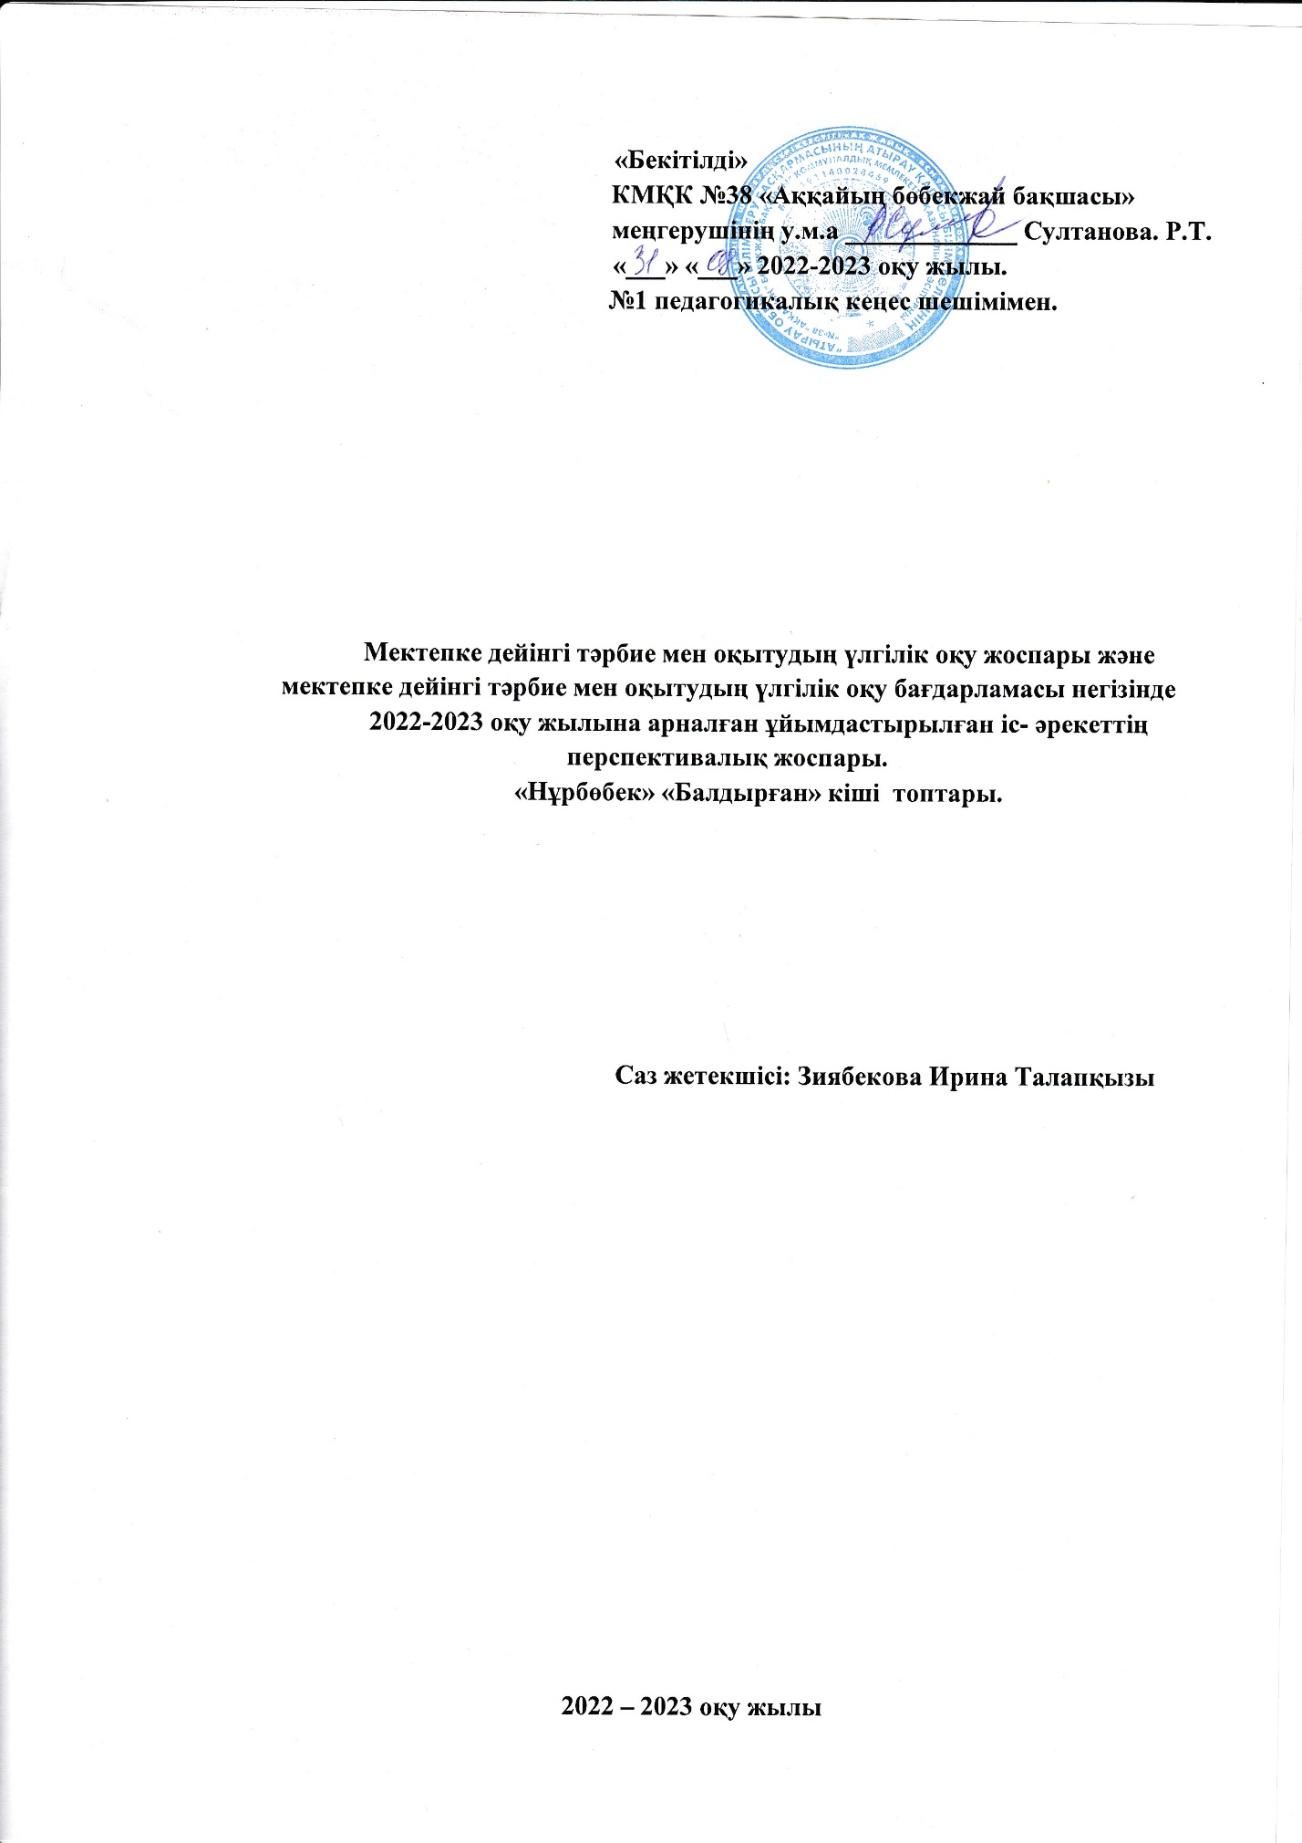

Мектепке дейінгі тәрбие мен оқытудың үлгілік оқу жоспары және Мектепке дейінгі тәрбие мен оқытудың үлгілік оқу бағдарламасы негізінде 2022 -2023 музыкадан кіші тобына арналған ұйымдастырылған
іс-әрекеттің перспективалық жоспары

Айы | Ұйымдастырылған іс-әрекет | Ұйымдастырылған іс-әрекеттің міндеттері
Қыркүйек | Музыка | Музыка тыңдау:  1) музыка тыңдауға қызығушылықты және түрлі жанрлы музыкалық шығармаларды: ән, полька, марш, вальс, баяу және көңілді әндер тыңдау ережесін сақтауды қалыптастыру;  Ән айту:  2)ән айтуға қызығушылықты, тәрбиешінің дауыс ырғағына еліктеу, әннің сөздері мен жеке буындарды айту, созылыңқы дыбысталуға еліктей отырып ересекпен қосылып ән айту, аспаптардың шығаратын және ересектің ән айтуына келтіріп, әнді күш түсірмей, табиғи дауыспен, дауысты жылдамдатпай, жеке сөздерді айқайламай айтуды қалыптастыру;  Музыкалық-ырғақтық қозғалыстар.  1) музыканың ашық берілген сипатына сай қимылдар жасау;

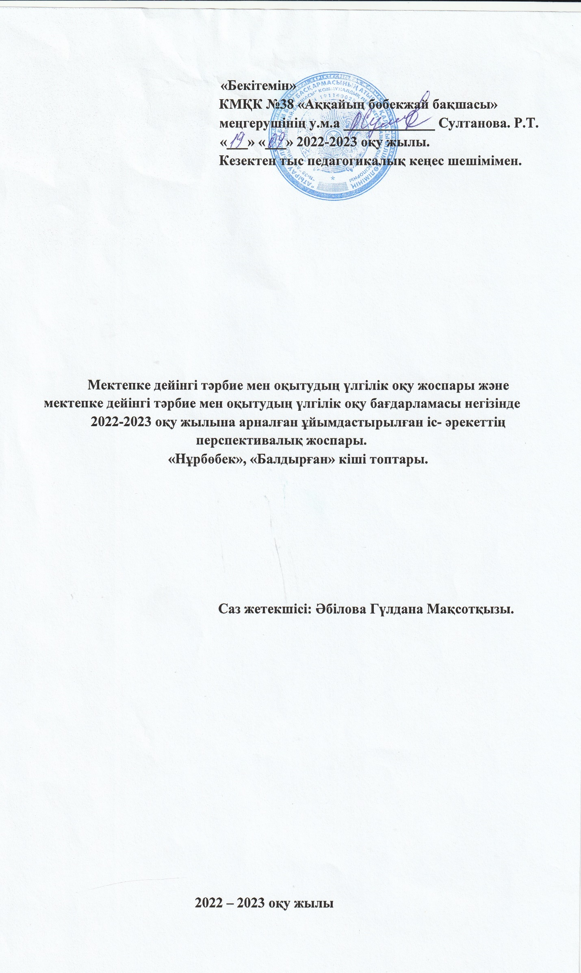
Мектепке дейінгі тәрбие мен оқытудың үлгілік оқу жоспары және Мектепке дейінгі тәрбие мен оқытудың үлгілік оқу бағдарламасы негізінде 2022 -2023 музыкадан кіші тобына арналған ұйымдастырылған
іс-әрекеттің перспективалық жоспары

Айы | Ұйымдастырылған іс-әрекет | Ұйымдастырылған іс-әрекеттің міндеттері
Қазан | Музыка | Музыка тыңдау:  1) әннің мағынасын түсіну, қоңыраулардың жоғары және төмен дыбысталуын, фортепианоның дыбысталуын ажырата білу.  Ән айту:  2)әнді жеке және топпен айту.  Музыкалық-ырғақтық қозғалыстар.  1) музыканың сүйемелдеуімен топпен және шеңбер бойынша қол ұстасып жүру және жүгіру дағдыларын қалыптастыру.

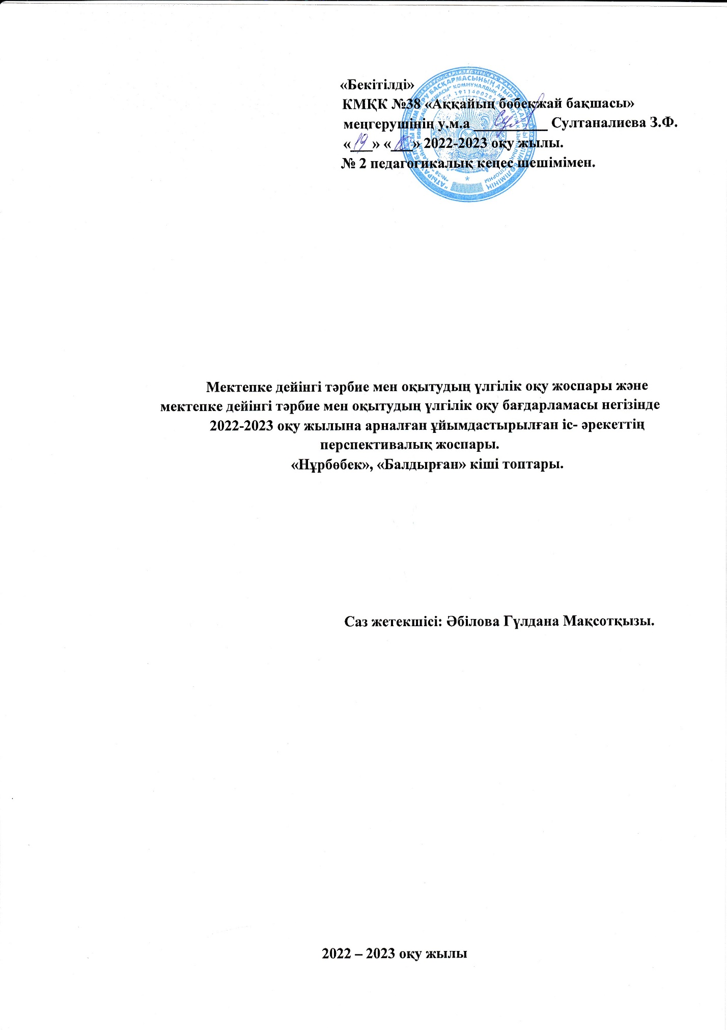

Мектепке дейінгі тәрбие мен оқытудың үлгілік оқу жоспары және Мектепке дейінгі тәрбие мен оқытудың үлгілік оқу бағдарламасы негізінде 2022 -2023 музыкадан кіші тобына арналған ұйымдастырылған
іс-әрекеттің перспективалық жоспары

Айы | Ұйымдастырылған іс-әрекет | Ұйымдастырылған іс-әрекеттің міндеттері
Қараша | Музыка | Музыка тыңдау:  Әртүрлі музыкалық аспаптарда орындалған таныс әуендерді тыңдау, бұл әуендерді тани білу.  Ән айту:  Әуенді интонациямен және ырғақты  дұрыс жеткізу.  Музыкалық-ырғақтық қозғалыстар.  Қарапайым би қимылдарын орындау: қолдың білектерін айналдыру, шапалақтауға үйрету.

Мектепке дейінгі тәрбие мен оқытудың үлгілік оқу жоспары және Мектепке дейінгі тәрбие мен оқытудың үлгілік оқу бағдарламасы негізінде 2022 -2023 музыкадан кіші тобына арналған ұйымдастырылған
іс-әрекеттің перспективалық жоспары

Айы | Ұйымдастырылған іс-әрекет | Ұйымдастырылған іс-әрекеттің міндеттері
Желтоқсан | Музыка | Музыка тыңдау:  Музыкалық иллюстрациямен сүйемелденетін әңгімелерге қызықтыру.  Кейіпкерді иллюстрациялар, әңгімелер бойынша тану және музыканы есте сақтау.  Ән айту:  Ересектің дауыс интонациясы мен аспапқа бейімделе отырып, әннің қайталанатын сөздерін, музыкалық сөз тіркестерінің соңын бірге айтуға ынталандыру.

Мектепке дейінгі тәрбие мен оқытудың үлгілік оқу жоспары және Мектепке дейінгі тәрбие мен оқытудың үлгілік оқу бағдарламасы негізінде 2022 -2023 музыкадан кіші тобына арналған ұйымдастырылған
іс-әрекеттің перспективалық жоспары

Айы | Ұйымдастырылған іс-әрекет | Ұйымдастырылған іс-әрекеттің міндеттері
Қаңтар | Музыка | Музыка тыңдау:  Балаларды кейбір музыкалық аспаптардың  (барабан, бубен, сылдырмақ және т.б.),  оның ішінде қазақ халқының ұлттық аспаптарының  (асатаяк, сырнай және т.б.)  дыбыстарымен таныстыру.

Мектепке дейінгі тәрбие мен оқытудың үлгілік оқу жоспары және Мектепке дейінгі тәрбие мен оқытудың үлгілік оқу бағдарламасы негізінде 2022 -2023 музыкадан кіші тобына арналған ұйымдастырылған
іс-әрекеттің перспективалық жоспары

Айы | Ұйымдастырылған іс-әрекет | Ұйымдастырылған іс-әрекеттің міндеттері
Ақпан | Музыка | Музыкалық-ырғақтық қимылдар  Музыканың сүйемелдеуімен топпен  және шеңбер бойынша қол ұстасып  жүру және жүгіру дағдыларын қалыптастыру.  Қарапайым би қимылдарын орындау:  қолдың білектерін айналдыру,  шапалақтау және аяқты тарсылдату,  жүрелеп отыру, аяқтарын қозғау, айналу;  денені оңға, солға бұру,  басты оңға, солға ию,  қолдарды сермеу және т.б.

Мектепке дейінгі тәрбие мен оқытудың үлгілік оқу жоспары және Мектепке дейінгі тәрбие мен оқытудың үлгілік оқу бағдарламасы негізінде 2022 -2023 музыкадан кіші тобына арналған ұйымдастырылған
іс-әрекеттің перспективалық жоспары

Айы | Ұйымдастырылған іс-әрекет | Ұйымдастырылған іс-әрекеттің міндеттері
Наурыз | Музыка | Музыкалық-ырғақтық қимылдар  Денені оңға, солға бұру, басты оңға,  солға ию, қолдарды сермеу және т.б.  Әртүрлі кейіпкерлердің қимылдарын  ойындарда көрсету  (қанатын жайып ұшқан құстар және т.б.),  ойындар мен әндерді сахналау.

Мектепке дейінгі тәрбие мен оқытудың үлгілік оқу жоспары және Мектепке дейінгі тәрбие мен оқытудың үлгілік оқу бағдарламасы негізінде 2022 -2023 музыкадан кіші тобына арналған ұйымдастырылған
іс-әрекеттің перспективалық жоспары

Айы | Ұйымдастырылған іс-әрекет | Ұйымдастырылған іс-әрекеттің міндеттері
Сәуір | Музыка | Музыкалық-ырғақтық қимылдар  Қимылдарды заттармен:  бубенмен, сылдырмақпен және т.б. орындау.  Сюжетті музыкалық ойындарда  музыканың сипатына сәйкес  кейіпкерлердің қимылдарын көрсету  арқылы ойынның бір эпизодынан  келесіге өту және қимылдарды бере білу.

Мектепке дейінгі тәрбие мен оқытудың үлгілік оқу жоспары және Мектепке дейінгі тәрбие мен оқытудың үлгілік оқу бағдарламасы негізінде 2022 -2023 музыкадан кіші тобына арналған ұйымдастырылған
іс-әрекеттің перспективалық жоспары

Айы | Ұйымдастырылған іс-әрекет | Ұйымдастырылған іс-әрекеттің міндеттері
Мамыр | Музыка | Музыкалық-ырғақтық қимылдар  Қимылдарды заттармен:  бубенмен, сылдырмақпен және т.б. орындау.  Сюжетті музыкалық ойындарда музыканың  сипатына сәйкес кейіпкерлердің қимылдарын  көрсету арқылы ойынның бір эпизодынан  келесіге өту және қимылдарды бере білу.  Өткенді қайталау.

